附件1

**广西普通话水平测试网上报名系统报名使用手册**

1. 考生进入广西普通话水平测试网上报名系统的在线报名页面，地址为：<http://pthbm.myclub2.com/>



2. 考生进入在线报名网址之后，点击 “我要报名”，在弹出的登陆界面中

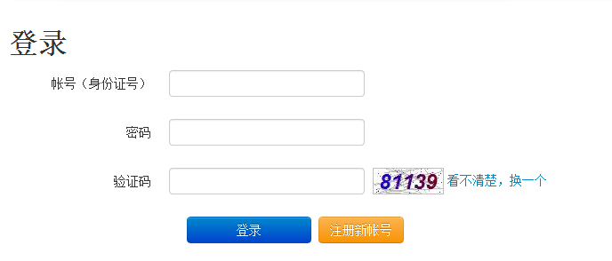

如果考生已经注册账号，可以输入相关信息直接登陆。如尚未注册新账号的用户，可以点击“注册新账号”按钮，弹出用户注册界面。

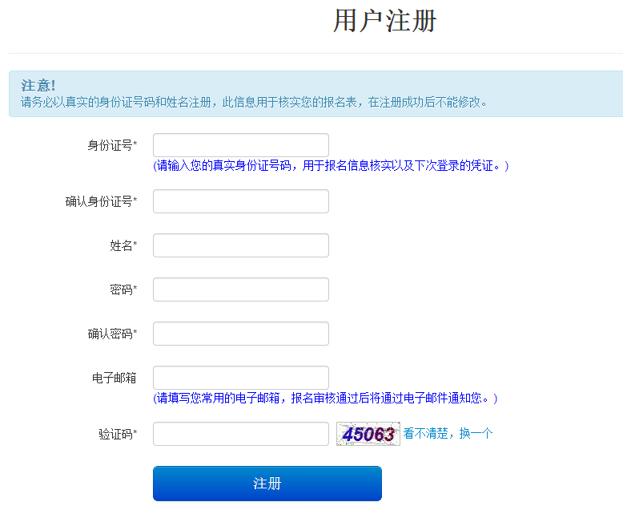

身份证号和姓名一定要录入正确才能通过审核。

3.录入对应信息，注册电子邮箱为自己常用的邮箱，用户报名审核后，将会回复通知信息到该邮箱中。用户在线注册成功后，页面弹出注册成功的信息

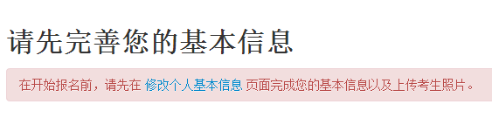

4.点击“修改个人基本信息”链接，继续对基本信息及考生照片进行完善。

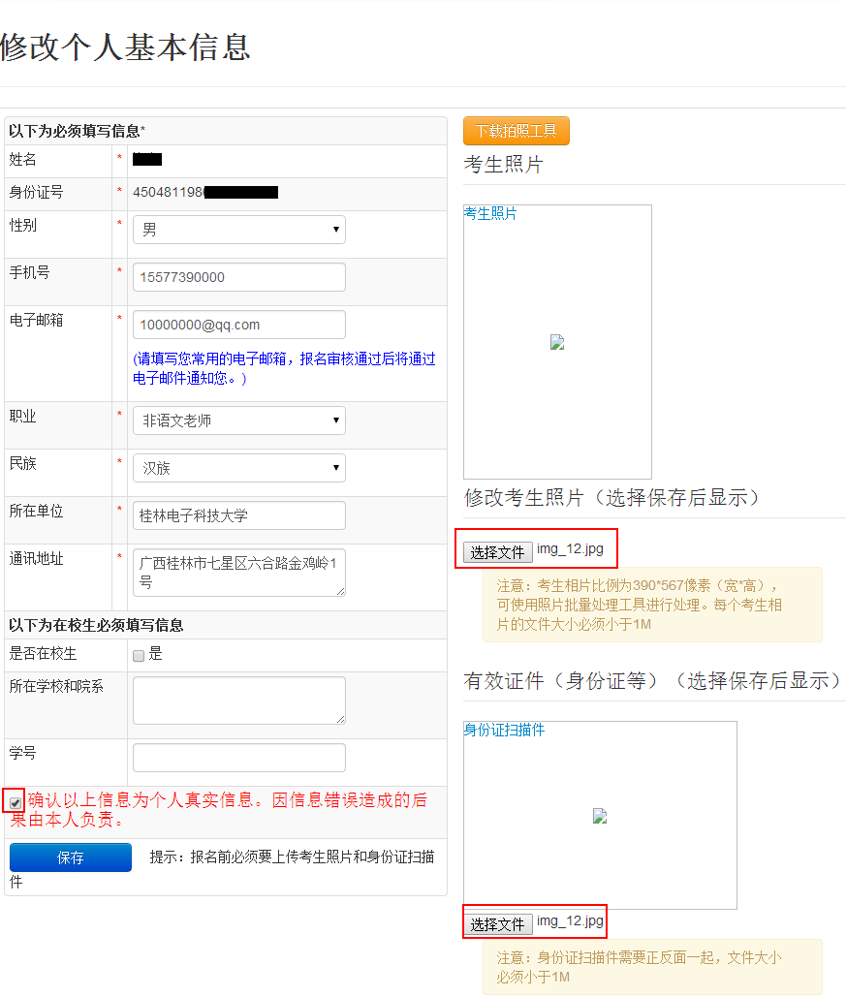

在选择“确认以上信息为个人真实信息。因信息错误造成的后果由本人负责。”方框打勾前，确保考生照片已经处于选择状态。确保信息无误后，点击“保存”按钮。页面上提示保存成功信息

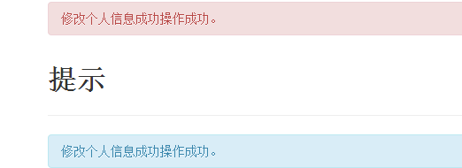

5.选择导航栏中“我要报名”按钮，选择“高校”——“广西中医药大学”，即可查看该考点的详细信息。

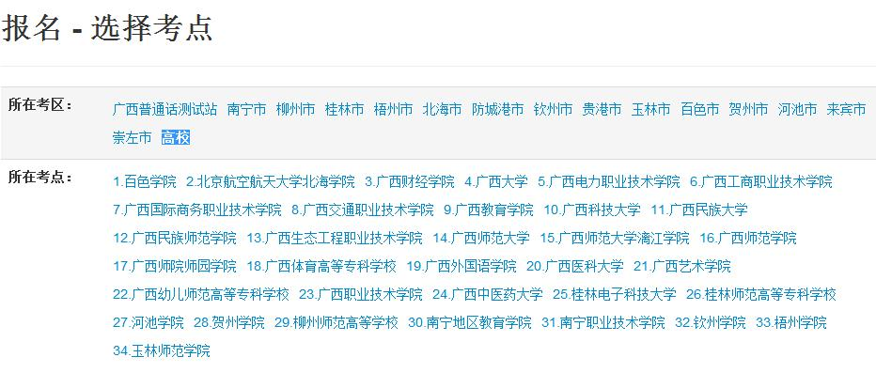

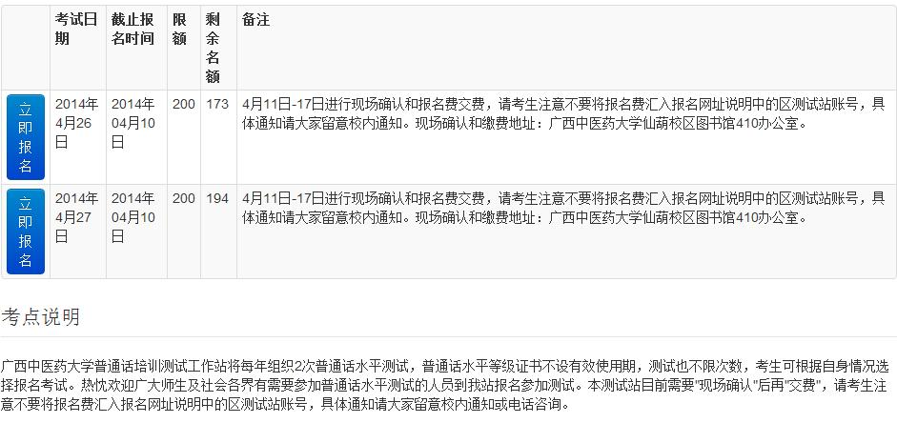

6.在弹出的信息中，详细阅读“考点说明”，选择考试批次前的“立即报名”链接，在弹出的页面中，确认报名信息无误后，点击“确认报名”按钮。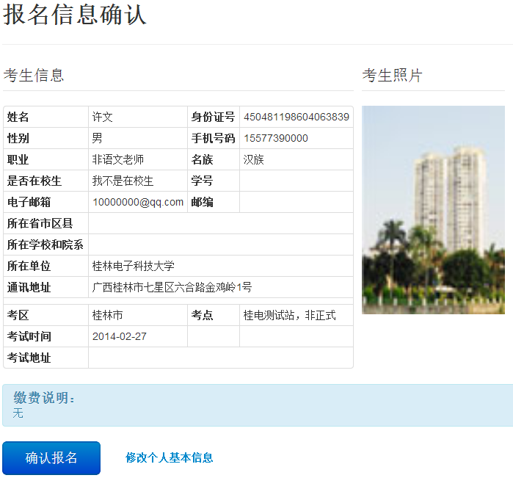

7.考生在线报名成功之后，需仔细阅读提示信息。

